

# Manual de administrador para la web ComercialAndaser.es

**Este manual sirve para facilitar la comprensión del administrador en la navegación de la página web.**

Al iniciar sesión como administrador, se añadirá un nuevo menú, el cual contendrá las funciones de administración.

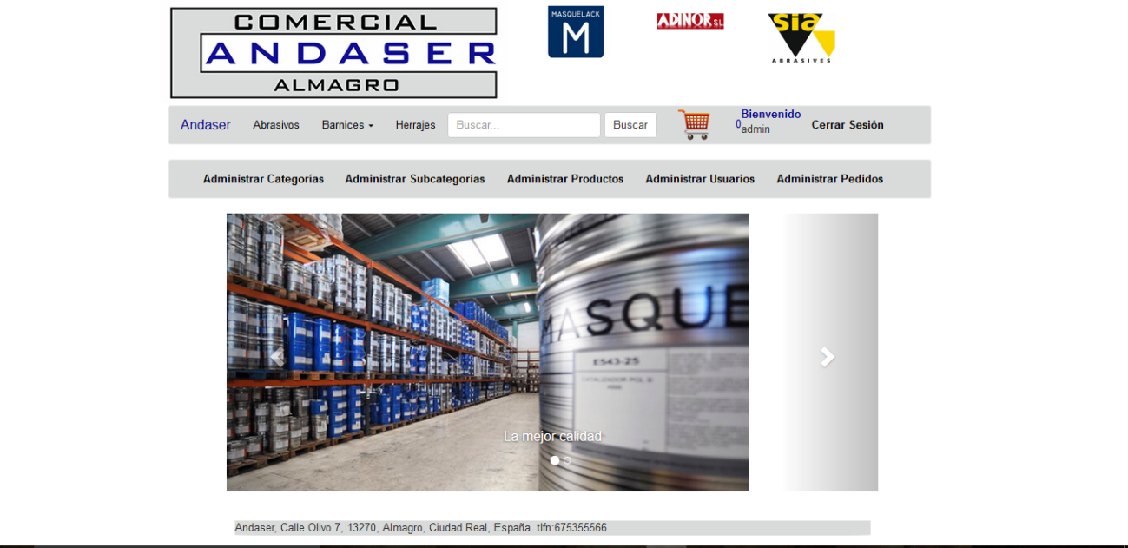

Al pulsar en **administrar categorías**, se mostrará la siguiente pantalla.

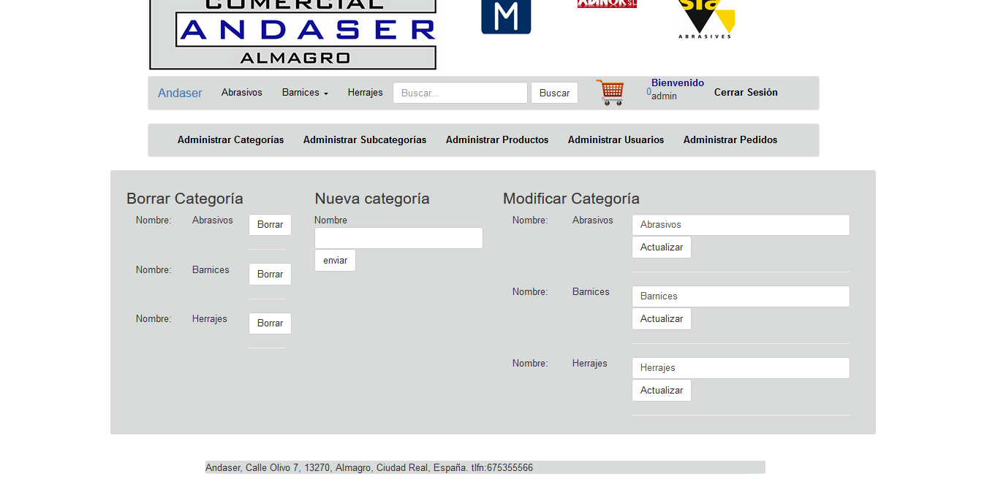

En ella habrá 3 zonas, para borrar una categoría, añadir una nueva categoría y modificar una categoría existente.

Al pulsar sobre **administrar subcategorías**, se mostrará la siguiente ventana

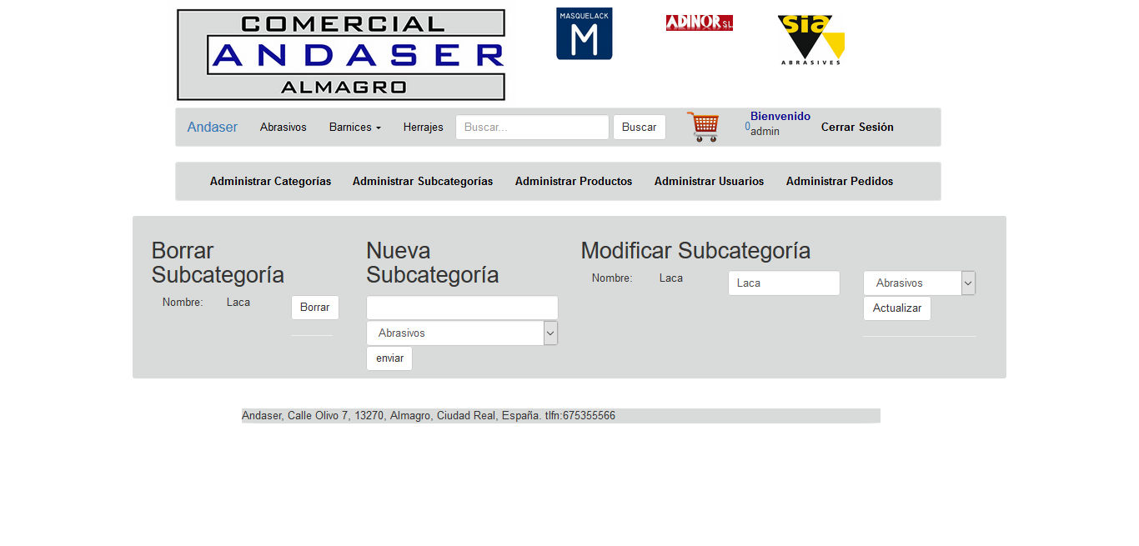

En ella habrá 3 zonas, para borrar subcategorías, añadir una nueva subcategoría y modificar una subcategoría. Al modificar, si se quiere modificar el nombre, deberá elegir la categoría a la que estaba asignada.

Al pulsar sobre **administrar productos**, aparecerá la siguiente ventana.

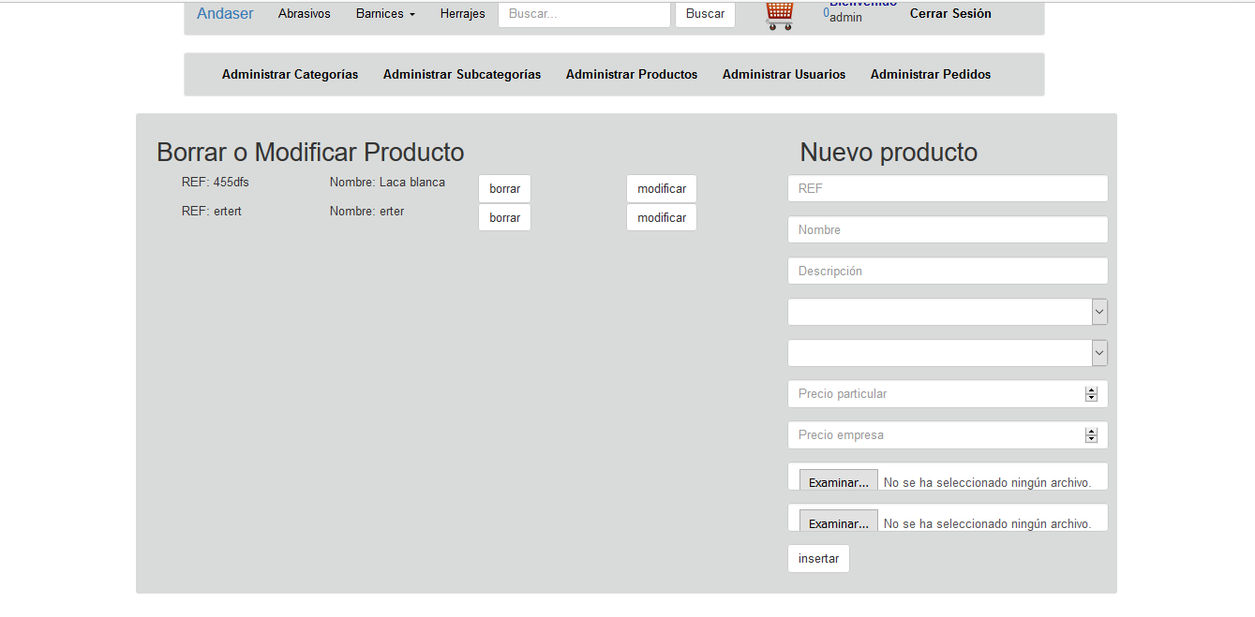

En ella habrá 3 opciones, borrar, modificar o añadir un producto

Al pulsar en modificar, se abrirá una nueva vista, que mostrará el detalle del producto y sus campos para modificarlo.

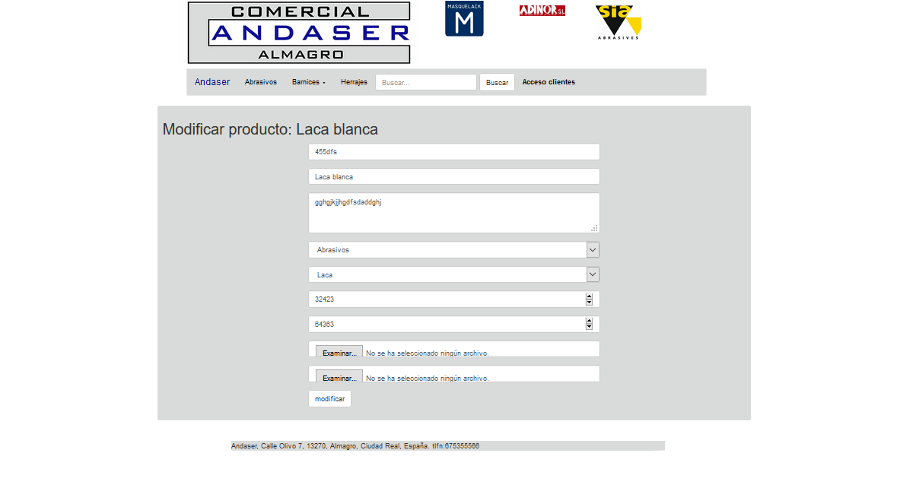

Al pulsar en **administrar usuarios,**  se mostrará la siguiente ventana.

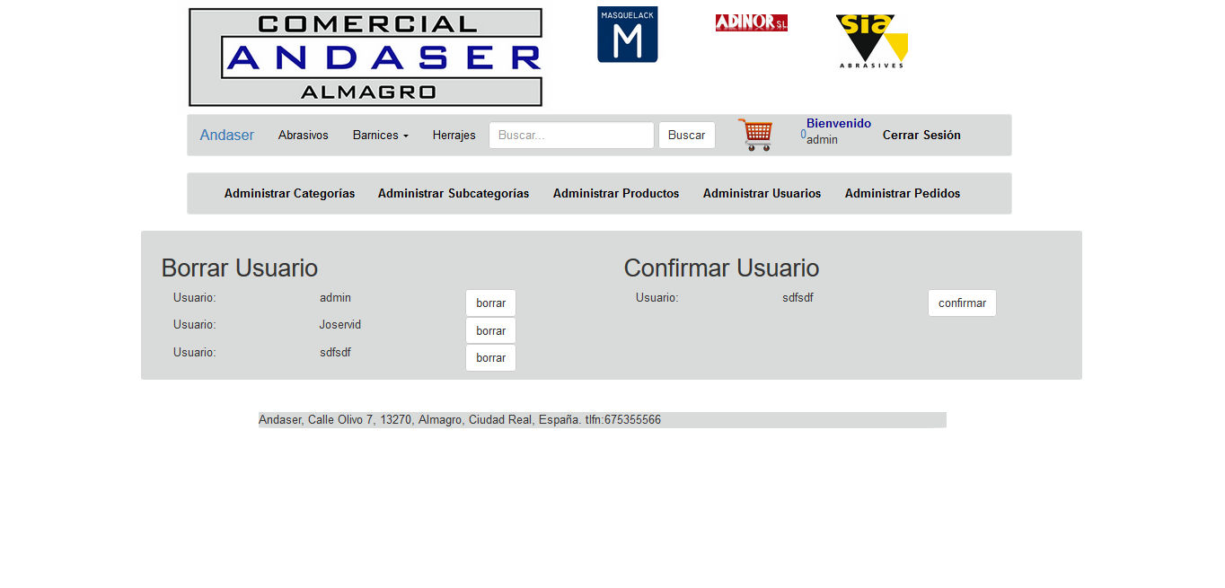

En esta pantalla, podrá borrar y confirmar usuarios.

Al pulsar sobre **administrar pedidos**, se mostrará la siguiente ventana.

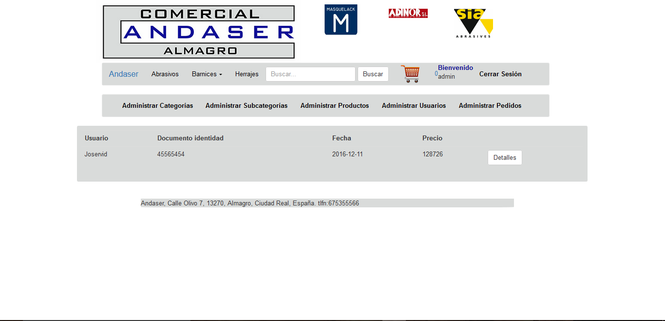Más adelante se añadirá una zona para aceptar pedidos, al aceptar, se enviará un correo al usuario informándole de que se ha confirmado su pedido.

Al pulsar sobre el botón detalles, se mostrará una nueva ventana con todos los detalles del pedido.

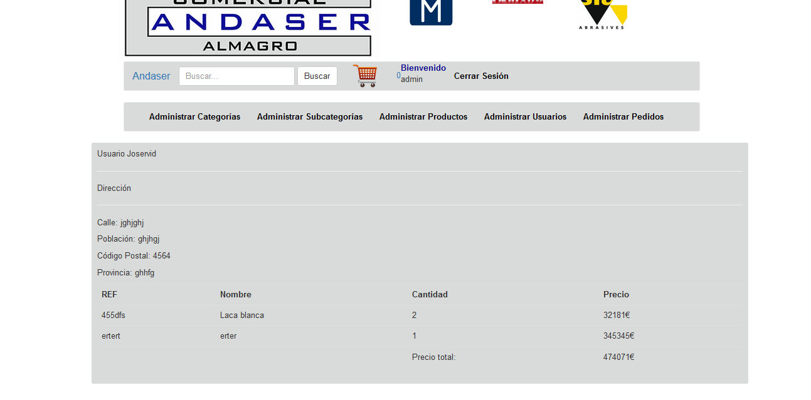

Más adelante, se implementará la función para exportarlo a un documento pdf.